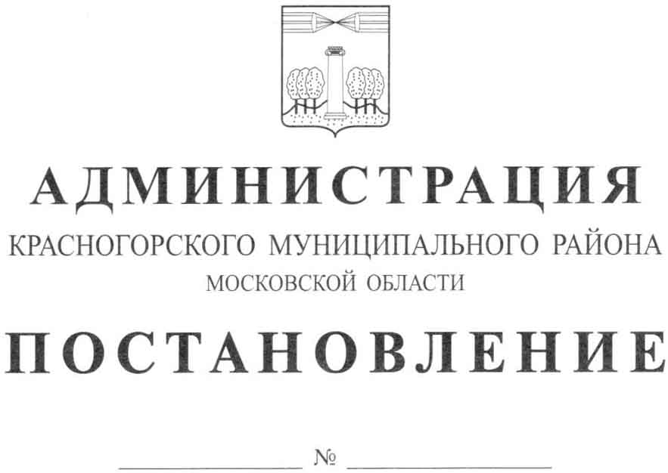

О создании штаба гражданской обороны и образовании
спасательных служб обеспечения мероприятий гражданской
обороны Красногорского муниципального района

В соответствии с Федеральным законом от 12.02.1998 № 28-ФЗ «О гражданской обороне», Постановлением Правительства РФ от 26.11.2007 № 804 «Об утверждении Положения о гражданской обороне в Российской Федерации», Постановлением Губернатора Московской области от 13.04.2009 № 46-ПГ «Об утверждении положения об организации и ведении гражданской обороны в Московской области», Постановлением Правительства Московской области от 24.04.2015 № 290/15-ДСП «О комиссиях и спасательных службах обеспечения мероприятий гражданской обороны Московской области», Приказами МЧС России от 18.11.2014 № 701 «Об утверждении типового порядка создания нештатных формирований по обеспечению выполнения мероприятий по гражданской обороне» и от 14.11.2008 № 687 «Об утверждении положения об организации и ведении гражданской обороны в муниципальных образованиях и организациях» в редакции приказа МЧС России от 01.08.2016 № 415 в целях совершенствования и повышения эффективности гражданской обороны, выполнения мероприятий по предупреждению и ликвидации чрезвычайных ситуаций в мирное время, а также при военных конфликтах или вследствие этих конфликтов, на территории Красногорского муниципального района (далее – района) постановляю:
- Создать штаб гражданской обороны района (далее – штаб ГО района) и утвердить его состав (Приложение № 1).
- Руководство штабом ГО района возложить на заместителя главы администрации района – начальника штаба гражданской обороны района Бутенко А.В.
- Образовать спасательные службы обеспечения мероприятий гражданской обороны района (далее – службы). Утвердить руководителей служб (Приложение № 2) и возложить на них обязанности по формированию и руководству службами.
- Рекомендовать руководителям служб обеспечить постоянное повседневное руководство деятельностью службы в целях выполнения возложенных на нее задач.
- Отделу гражданской обороны, предупреждения и ликвидации чрезвычайных ситуаций обеспечить координацию деятельности служб по организации выполнения мероприятий плана гражданской обороны и защиты населения Красногорского муниципального района (Куркину И.П.), организовать и провести работу по разработке документов оперативного планирования штаба по вопросам гражданской обороны, предупреждения и ликвидации чрезвычайных ситуаций.
- Сектору муниципальной службы и кадров (Оринцевой Н.М.) ознакомить членов штаба ГО района с настоящим постановлением под роспись.
- Постановление администрации района от 06.04.2016 № 672/4 «О создании штаба гражданской обороны и образовании спасательных служб обеспечения мероприятий гражданской обороны Красногорского муниципального района» признать утратившим силу.
- Настоящее постановление разместить на официальном сайте администрации района в сети «Интернет».
- Контроль за исполнением настоящего постановления оставляю за собой.

Глава Красногорского
муниципального района М.В. Сапунов

Верно
Старший инспектор общего отдела
административного управления Ю.Г. Никифорова

Исполнитель И.П. Куркин

Разослано: в дело, Бутенко, Ковалеву, Пастушенко, Тельбухову, Ермилову, Ивановой, Ковалевой, Погодину, Тимошиной, Комловскому, Куркину, Шушунову, Семинову, Оринцевой – 19, Акульшину, Мирошниченко, Соболеву.

Куркин И.П.
(498)568-11-30

Приложение 1
к постановлению администрации Красногорского муниципального района
от 24.11.2016 № 2553/11

Состав
штаба гражданской обороны Красногорского муниципального района

- Руководитель штаба гражданской обороны.
- Руководитель спасательной службы связи и оповещения.
- Руководитель спасательной противопожарной службы.
- Руководитель спасательной медицинской службы.
- Руководитель спасательной службы инженерной, убежищ и укрытий.
- Руководитель спасательной службы охраны общественного порядка.
- Руководитель спасательной службы автодорожно – транспортной.
- Руководитель спасательной служба коммунально – технической, энергообеспечения, светомаскировки и обеспечения горюче – смазочными материалами.
- Руководитель спасательной службы торговли, питания и бытовых услуг.
- Руководитель спасательной службы защиты культурных ценностей.
- Председатель эвакуационной комиссии района.
- Председатель комиссии по повышению устойчивого функционирования объектов экономики района.
- Начальник правового управления администрации района.
- Начальник управления образования администрации района.
- Начальник управления по культуре, делам молодежи, физической культуры и спорта администрации района.
- Начальник отдела гражданской обороны, предупреждения и ликвидации чрезвычайных ситуаций администрации района.
- Начальник сектора мобилизационной работы администрации района.
- Начальник сектора муниципальной службы и кадров администрации района.
- Директор МКУ «ЕДДС Красногорского муниципального района».

Приложение 2
к постановлению администрации Красногорского муниципального района
от 24.11.2016 № 2553/11

Перечень
спасательных служб обеспечения мероприятий гражданской обороны Красногорского муниципального района

№ п/п | Наименование службы | Руководитель службы
1. | Служба связи и оповещения | Заместитель главы администрации района по транспорту, связи и дорожной деятельности Пастушенко А.В.
2. | Служба охраны общественного порядка | Начальник отдела по территориальной безопасности администрации района Шушунов Л.В.
3. | Служба инженерная, убежищ и укрытий | Заместитель главы администрации района по вопросам архитектуры и строительства Ковалев М.М.
4. | Медицинская служба | Главный врач ГБУЗ МО «Красногорская городская больница №1» Соболев К.Э. (по согласованию)
5. | Противопожарная служба | Начальник ФГКУ «15 отряд Федеральной противопожарной службы по Московской области» Мирошниченко Р.В. (по согласованию)
6. | Служба коммунально-техническая, энергообеспечения, светомаскировки и обеспечения горюче-смазочными материалами | И.о. начальника управления жилищно-коммунального хозяйства и благоустройства администрации района Погодин Р.А.
7. | Служба торговли, питания и бытовых услуг | Начальник управления экономического и территориального развития администрации района Ермилов В.О.
8. | Служба автодорожно-транспортная | Начальник отдела транспорта, связи и дорожной деятельности администрации района Комловский М.В.
9. | Служба защиты культурных ценностей | Заместитель главы администрации района по социальной сфере Тельбухов И.А.

